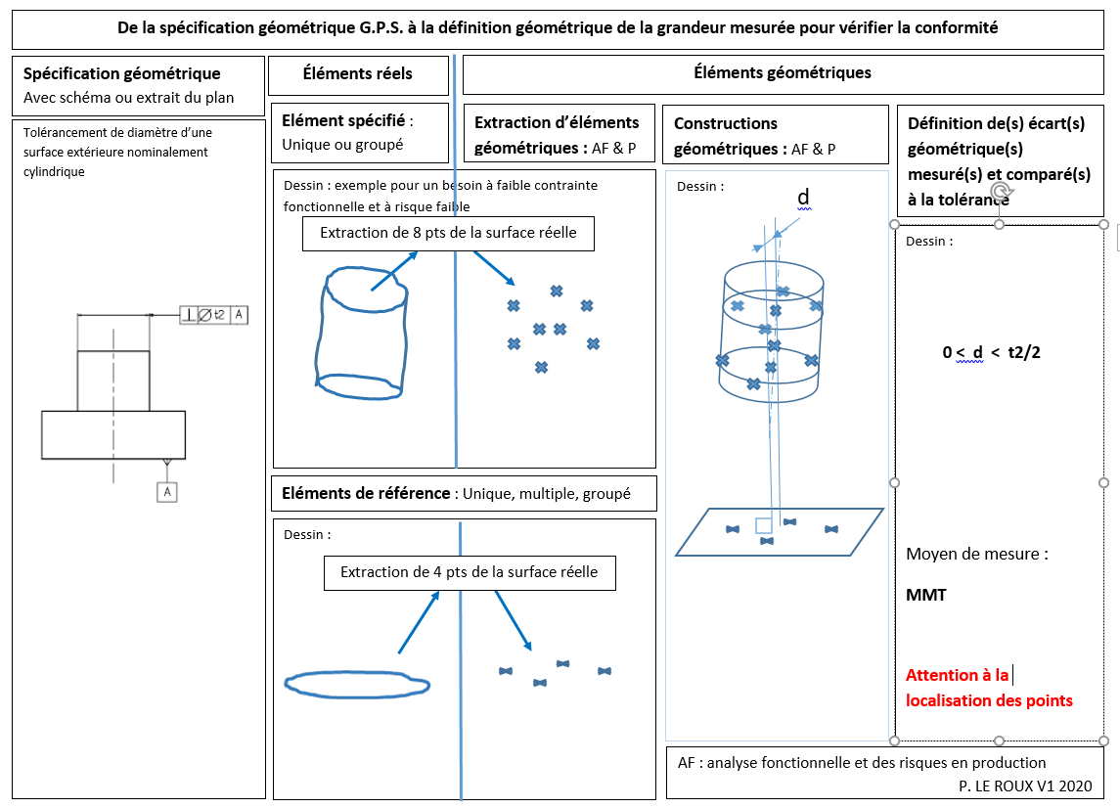

Tolérancement de perpendicularité entre un plan et l’axe d’un cylindre